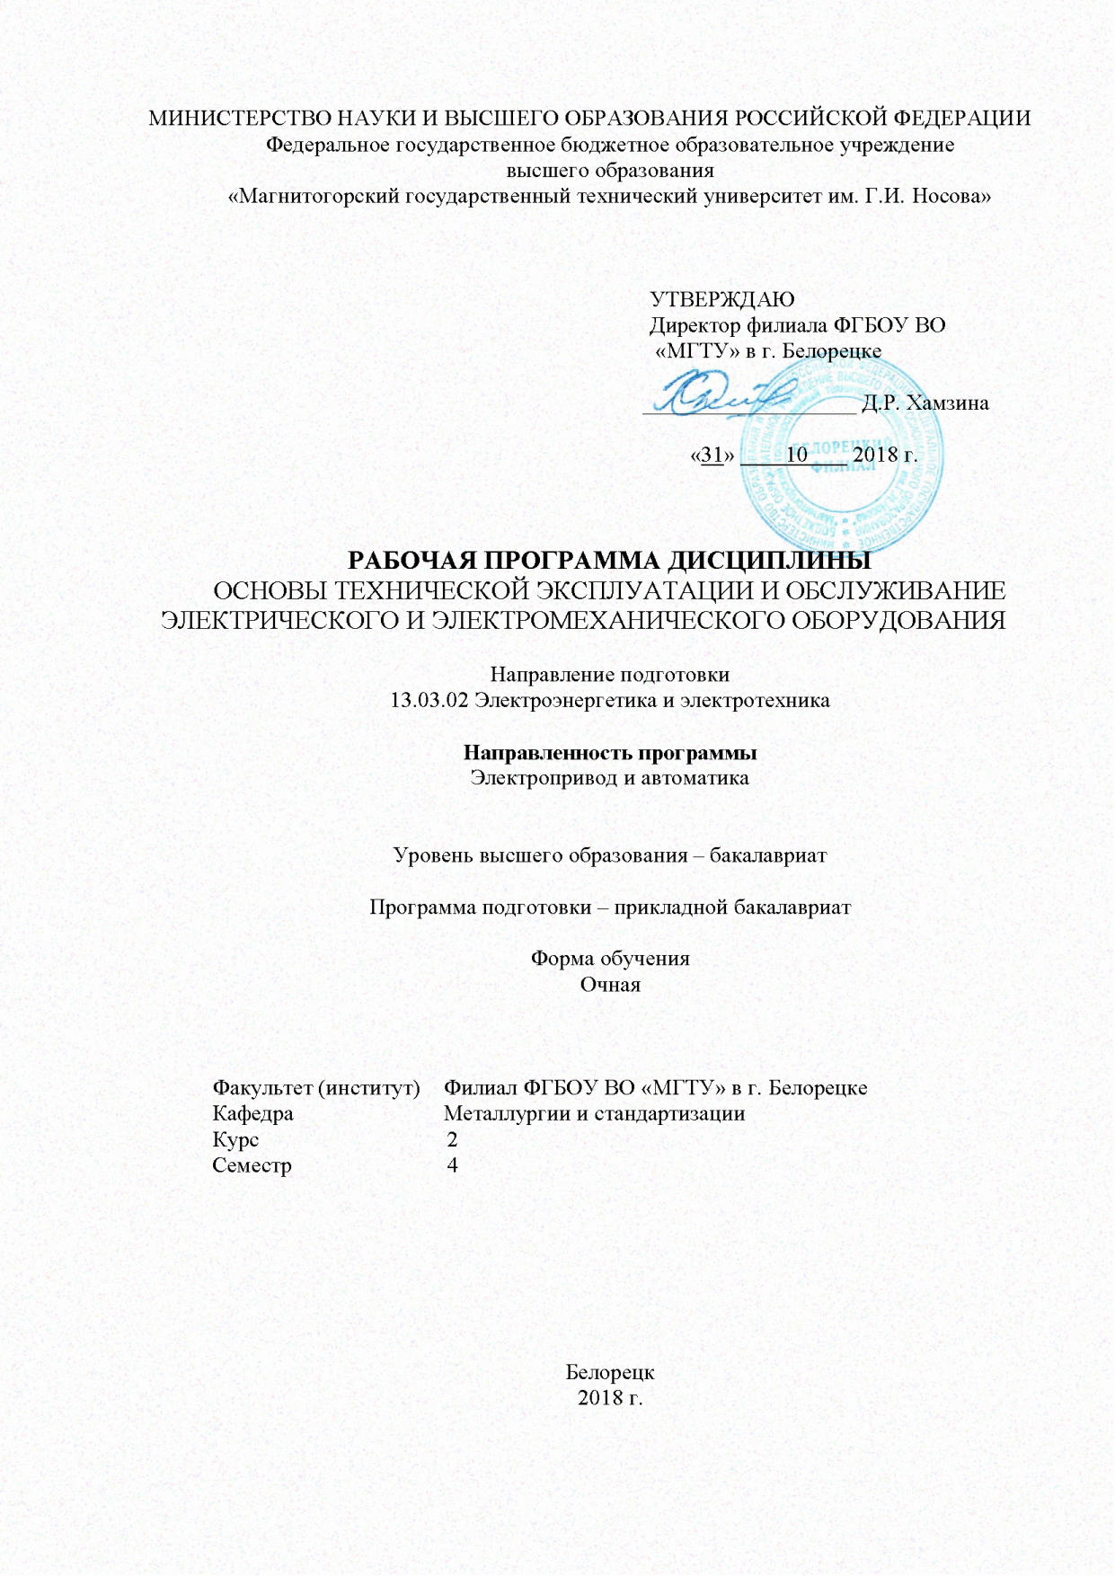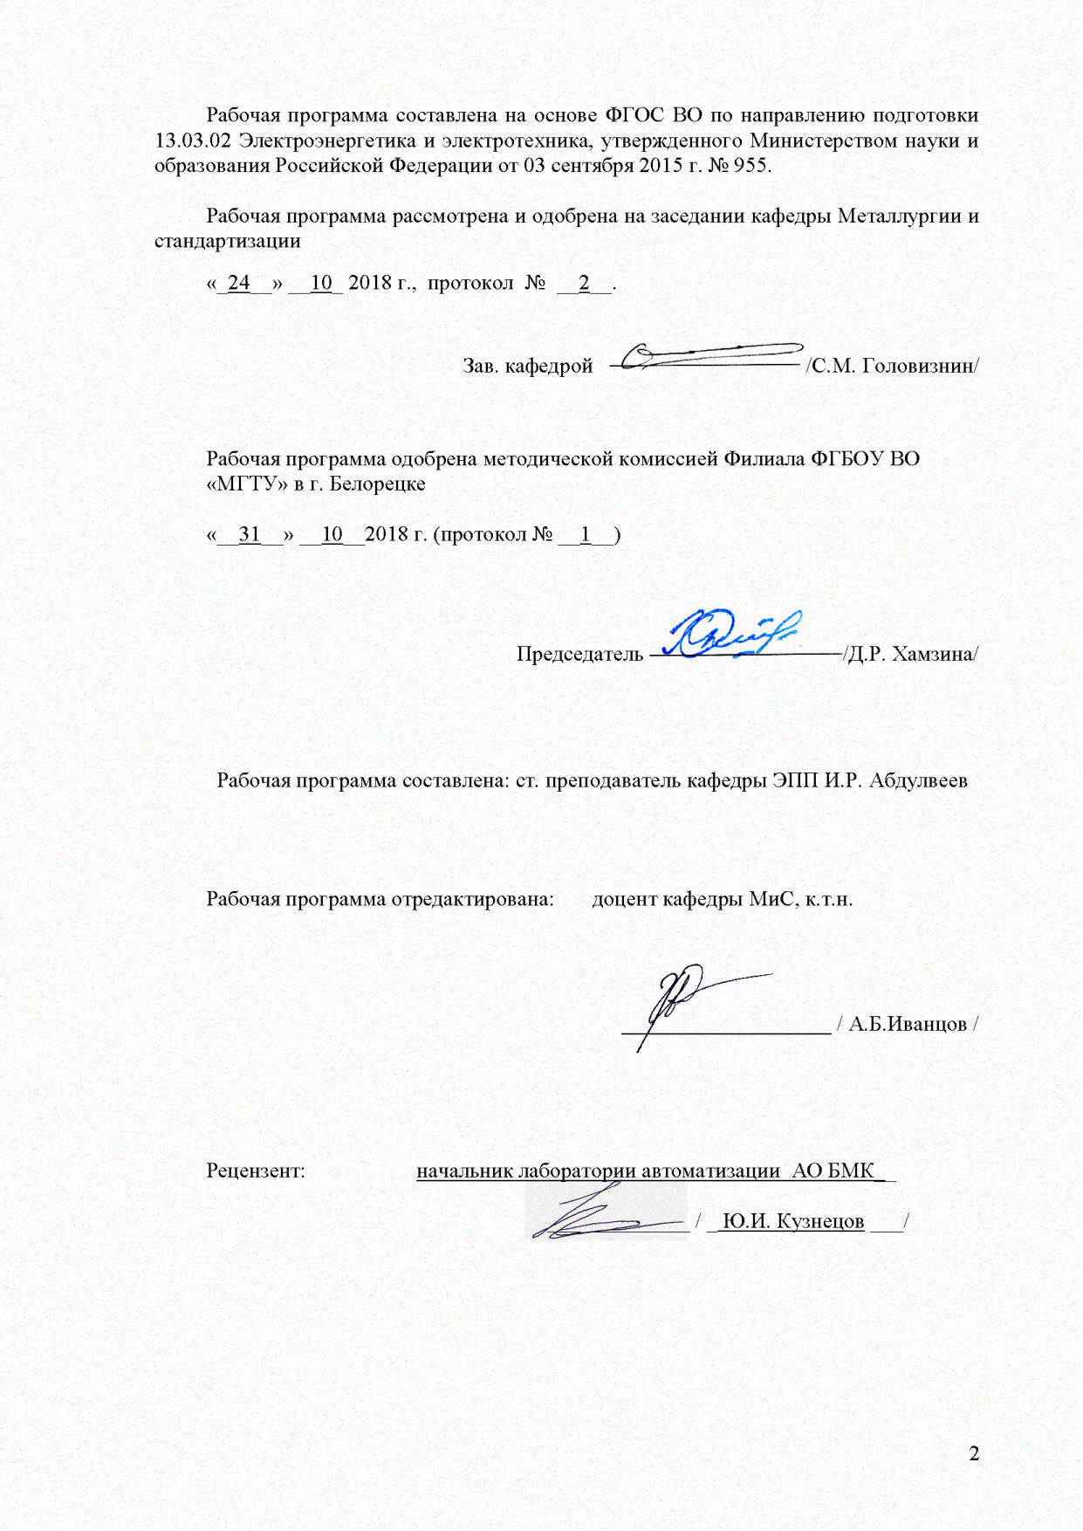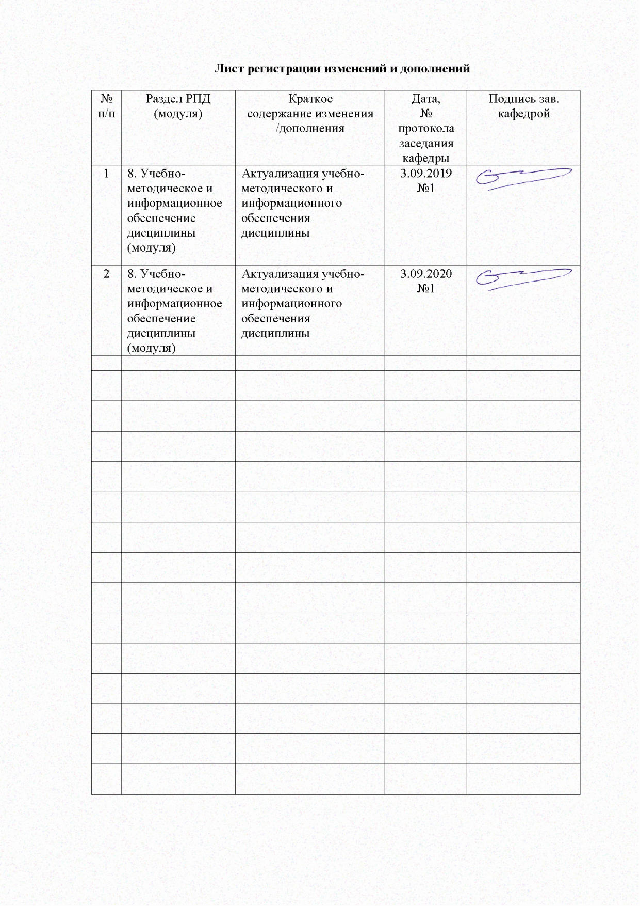
1 Цели освоения дисциплины
Целями освоения дисциплины «Основы технической эксплуатации и обслуживание электрического и электромеханического оборудования» являются: овладение студентами основами технической эксплуатации и обслуживания электрического и электромеханического оборудования, а также формирование профессионально-прикладных компетенций в соответствии с учебным планом по направлению подготовки Электроэнергетика и электротехника, для получения квалификации по профессии рабочего «Слесарь-электрик».

2 Место дисциплины в структуре образовательной программы подготовки бакалавра
Дисциплина «Основы технической эксплуатации и обслуживания электрического и электромеханического оборудования» входит в вариативную часть блока 1 образовательной программы.

Знания (умения, владения), полученные при изучении данной дисциплины будут необходимы при изучении Электрические аппараты .

3 Компетенции обучающегося, формируемые в результате освоения
дисциплины и планируемые результаты обучения
В результате освоения дисциплины «Техническая эксплуатация и обслуживание электрического и электромеханического оборудования» обучающийся должен обладать следующими компетенциями:

Структурный элемент  компетенции | Планируемые результаты обучения
ОК-5 способностью к коммуникации в устной и письменной формах на русском и иностранном языках для решения задач межличностного и межкультурного взаимодействия
Знать | определения самоорганизации понятий, называет их структурные характеристики
Уметь: | применять знания в профессиональной деятельности; использовать их на междисциплинарном уровне;
Владеть: | основными методами исследования в области самообразования
ПК-5 готовностью определять параметры оборудования объектов профессиональной деятельности
Знать | Возможные неисправности  Способы их определения, форму дефектной ведомости
Уметь | Определять неисправности и элементы, подлежащие ремонту  Делать вывод о возможности ремонта
Владеть | Методикой определения неисправностей и объем электрооборудования, подлежащего ремонту  Методикой составления дефектной ведомости и ремонта
ППК-1 Выполнять слесарную обработку деталей для ремонта электрооборудования
Знать | Устройство электрооборудования, основные параметры регулировки и наладки  Способы оценки параметров
Уметь | Определять объем работ, необходимые приборы и устройства  Делать анализ полученных результатов
Владеть | Методикой пуско-наладочных работ с учетом особенностей оборудования  Делать выводы об успешности проведенных работ
ППК-2 Выполнять отдельные несложные работы по ремонту, монтажу и обслуживанию электрооборудования
Знать | Объем технического обслуживания и ремонта и основные параметры оборудования, периодичность технического обслуживания и ремонта
Уметь | Применять методики работ по техническому обслуживанию и ремонту и выбирать наиболее эффективные  Составлять ремонтные карты
Владеть | Методами технического обслуживания и ремонта, определять эффективность их применения  Практическими навыками по ремонту электрооборудования
ППК-3 Выполнять простые механические и сварочные работы при ремонте и монтаже электрооборудования
Знать | Основные методы технического контроля и диагностики, технические средства и способы их применения
Уметь | Определять необходимые методы технического контроля и диагностики, а также методику их применения, оценивать эффективность их применения
Владеть | Основными методами и практическими навыками использования технических средств  Методикой определения исправности технических средств

4 Структура и содержание дисциплины

Общая трудоемкость дисциплины составляет 4 зачетных единиц, 144 акад. часов, в том числе:
– контактная работа – 51,95 акад. часов:
– аудиторная – 51 акад. часов;
– внеаудиторная – 0,95 акад. часов;
– самостоятельная работа – 92,05 акад. часов.

Раздел / тема  дисциплины | Семестр | Аудиторная  контактная работа  (в акад. часах) |  |  | самост. раб. | Вид самостоятельной работы | Форма текущего контроля  успеваемости и  промежуточной аттестации | Код и структурный  элемент компетенции
Раздел / тема  дисциплины | Семестр | лекции | лаборат.занятия | практич. занятия
1. Эксплуатация электрооборудования | 4
1.1. Приемка в эксплуатацию внутрицеховых сетей и осветительных установок |  | 1 | 1 | 1 |  |  | Отчет по лабораторно-практическим работам | 0К-5-зув  ПК-5-ув
1.2 Эксплуатация внутрицеховых сетей  Эксплуатация осветительных установок  Особенности эксплуатации светильников |  | 1 | 1 | 1 | 15 | Контрольная работа | Устный опрос | ПК-5-в  ППК-2-зу
Итого по разделу |  | 2 | 2 | 2 | 15
2. Определение неисправностей внутрицеховых сетей и осветительных установок |  |  |  |  |  |  | Отчет по лабораторно-практическим работам | ПК-5-зув
2.1 Определение неисправностей внутрицеховых сетей и осветительных установок |  | 2 | 2 | 2 | 15 | Самостоятельное изучение учебной и научно литературы. | Устный опрос | ПК-5-в  ППК-3-зу
Итого по разделу |  | 2 | 2 | 2 | 15
3. Документация для приемки кабельных линий в эксплуатацию. |  |  |  |  |  |  | Отчет по лабораторно-практическим работам
3.1 Приемка кабельных линий в эксплуатацию. |  | 1 | 1 | 1 |  |  |  | ПК-5-зв  ОК-5-зув
3.2 Эксплуатация кабельных линий |  | 1 | 1 | 1 | 15 | Самостоятельное изучение учебной и научно литературы. | Устный опрос | ПК-5-зу  ППК-2-зу
 |  | 2 | 2 | 2 | 15
4. Испытание кабельных линий. |  |  |  |  |  |  | Отчет по лабораторно-практическим работам
4.1 Определение вида повреждения и места повреждения |  | 3 | 2 | 2 | 10 | Контрольная работа | Устный опрос | ПК-5-зв  ППК-1-зу  ППК-3-зу
Итого по разделу |  | 3 | 2 | 2 | 10
5. Приемка ТП в эксплуатацию |  |  |  |  |  |  | Отчет по лабораторно-практическим работам
5.1 Эксплуатация ТП  Эксплуатация ККУ |  | 1 |  |  |  |  |  | ПК-5-зув  ППК-2-зу
5.2 Эксплуатация аккумуляторных батарей  Эксплуатация масляных выключателей |  | 1 | 3 | 3 | 10 | Творческая самостоятельная работа | Устный опрос | ПК-5 -зув ППК-2-зу
Итого по разделу |  | 2 | 3 | 3 | 10
6 Эксплуатация ТТ, ТН и другого эл.оборудования |  |  |  |  |  |  | Отчет по лабораторно-практическим работам
6.1Эксплуатация измерительных приборов, вторичных цепей. Техника безопасности при эксплуатации ТП |  | 2 | 2 | 2 | 10 | Творческая самостоятельная работа | Решение ситуационных задач | ПК-5-зув  ППК-2-зу
Итого по разделу |  | 2 | 2 | 2 | 10
7 Эксплуатация силовых трансформаторов |  |  |  |  |  |  | Отчет по лабораторно-практическим работам
7.1 Эксплуатация силовых трансформаторов |  | 2 | 2 | 2 | 12,05 | Репродуктивная самостоятельная работа | Решение ситуационных задач | ПК-5-зув  ППК-2-з
Итого по разделу |  | 2 | 2 | 2 | 12,05
8 Приемка в эксплуатацию и эксплуатация эл.привода |  |  |  |  |  |  | Отчет по лабораторно-практическим работам
8.1 Приемка в эксплуатацию и эксплуатация эл.привода |  | 2 | 2 | 2 | 5 | Репродуктивная самостоятельная работа | Решение ситуационных задач | ПК-5-з  ППК-1-з  ППК-2-з
Итого по разделу |  | 2 | 2 | 2 | 5
Итого за семестр |  | 17 | 17 | 17 | 92,05
Итого по дисциплине |  | 17 | 17 | 17 | 92,05 |  | Зачет

5 Образовательные и информационные технологии

Личностно-ориентированные технологии обучения
- Технология обучения как учебного исследования
- Технология педагогических мастерских
- Технология коллективной мыследеятельности (КМД)
- Технология эвристического обучения

При реализации программы дисциплины «Основы технической эксплуатации и обслуживание электрического и электромеханического оборудования» используются технология исследовательского обучения и технология учебного проектирования, которые помогают преодолеть господство «знаниевого» подхода в пользу «деятельностного», позволяющего продуктивно усваивать знания, учиться их анализировать, сделать их более практико-ориентированными. Программа предусматривает проведение аудиторных занятий, индивидуальную работу, работу в парах, группах. Формы обучения: проведение наблюдений, экскурсий, заседаний; экспресс-исследование, коллективные и индивидуальные исследования, творческая работа, самостоятельная работа, реализации проектов и т.д. Предмет «Основы технической эксплуатации и обслуживание электрического и электромеханического оборудования» предусматривает поиск необходимой информации в энциклопедиях, справочниках, с использованием Интернет-ресурсов, электронных образовательных ресурсов и т.д.
Интегральную модель образовательного процесса по дисциплине формируют технологии методологического уровня: модульно-рейтинговое обучение, технология поэтапного формирования умственных действий, технология развивающего обучения, элементы технологии развития критического мышления.
Образовательный процесс по дисциплине строится на основе комбинации следующих методов обучения:
1. Неимитационные методы обучения.
Проблемная лекция начинается с вопросов, с постановки проблемы, которую в ходе изложения материала необходимо решить. Лекция строится таким образом, что деятельность студента по ее усвоению приближается к поисковой, исследовательской. Обязателен диалог преподавателя и студентов. Учебный материал проблемного содержания дается студентам в диалоговом общении. Студенты вовлекаются в общение, высказывают собственную позицию.
2. Неигровые имитационные методы обучения.
Контекстное обучение направлено на формирование целостной модели будущей профессиональной деятельности студента. Знания, умения, навыки даются не как предмет для запоминания, а в качестве средства решения профессиональных задач.
3. Игровые имитационные методы.
Мозговой штурм – наиболее свободная форма дискуссии, позволяющей быстро включить в работу всех членов учебной группы. Используется там, где требуется генерация разнообразных идей, их отбор и критическая оценка. Этапы продуцирования идей и их анализа намеренно разделены: во время выдвижения идей запрещается их критика. Внешне одобряются и принимаются все высказанные идеи. Больше ценится количество выдвинутых идей, чем их качество. Идеи могут высказываться без обоснования.
1. Традиционные образовательные технологии ориентируются на организацию образовательного процесса, предполагающую прямую трансляцию знаний от преподавателя к обучающемуся (преимущественно на основе объяснительно-иллюстративных методов обучения). Учебная деятельность обучающегося носит в таких условиях, как правило, репродуктивный характер.
Формы учебных занятий с использованием традиционных технологий:
Информационная лекция – последовательное изложение материала в дисциплинарной логике, осуществляемое преимущественно вербальными средствами (монолог преподавателя).
Семинар – беседа преподавателя и обучающегося, обсуждение заранее подготовленных сообщений по каждому вопросу плана занятия с единым для всех перечнем рекомендуемой обязательной и дополнительной литературы.
Практическое занятие, посвященное освоению конкретных умений и навыков по предложенному алгоритму.
Лабораторная работа – организация учебной работы с реальными материальными и информационными объектами, экспериментальная работа с аналоговыми моделями реальных объектов.
2. Технологии проблемного обучения – организация образовательного процесса, которая предполагает постановку проблемных вопросов, создание учебных проблемных ситуаций для стимулирования активной познавательной деятельности обучающегося.
Формы учебных занятий с использованием технологий проблемного обучения:
Проблемная лекция – изложение материала, предполагающее постановку проблемных и дискуссионных вопросов, освещение различных научных подходов, авторские комментарии, связанные с различными моделями интерпретации изучаемого материала.
Лекция «вдвоем» (бинарная лекция) – изложение материала в форме диалогического общения двух преподавателей (например, реконструкция диалога представителей различных научных школ, «ученого» и «практика» и т.п.).
Практическое занятие в форме практикума – организация учебной работы, направленная на решение комплексной учебно-познавательной задачи, требующей от обучающегося применения как научно-теоретических знаний, так и практических навыков.
Практическое занятие на основе кейс-метода – обучение в контексте моделируемой ситуации, воспроизводящей реальные условия научной, производственной, общественной деятельности. Обучающиеся должны проанализировать ситуацию, разобраться в сути проблем, предложить возможные решения и выбрать лучшее из них. Кейсы базируются на реальном фактическом материале или же приближены к реальной ситуации.
3. Технологии проектного обучения – организация образовательного процесса в соответствии с алгоритмом поэтапного решения проблемной задачи или выполнения учебного задания. Проект предполагает совместную учебно-познавательную деятельность группы обучающихся, направленную на выработку концепции, установление целей и задач, формулировку ожидаемых результатов, определение принципов и методик решения поставленных задач, планирование хода работы, поиск доступных и оптимальных ресурсов, поэтапную реализацию плана работы, презентацию результатов работы, их осмысление и рефлксию.
Основные типы проектов:
Исследовательский проект – структура приближена к формату научного исследования (доказательство актуальности темы, определение научной проблемы, предмета и объекта исследования, целей и задач, методов, источников, выдвижение гипотезы, обобщение результатов, выводы, обозначение новых проблем).
Творческий проект, как правило, не имеет детально проработанной структуры; учебно-познавательная деятельность обучающегося осуществляется в рамках рамочного задания, подчиняясь логике и интересам участников проекта, жанру конечного результата (газета, фильм, праздник, издание, экскурсия и т.п.).
Информационный проект – учебно-познавательная деятельность с ярко выраженной эвристической направленностью (поиск, отбор и систематизация информации о каком-то объекте, ознакомление участников проекта с этой информацией, ее анализ и обобщение для презентации более широкой аудитории).
4. Информационно-коммуникационные образовательные технологии – организация образовательного процесса, основанная на применении специализированных программных сред и технических средств работы с информацией.
Формы учебных занятий с использованием информационно-коммуникационных технологий:
Лекция-визуализация – изложение содержания сопровождается презентацией (демонстрацией учебных материалов, представленных в различных знаковых системах, в т.ч. иллюстративных, графических, аудио- и видеоматериалов).
Практическое занятие в форме презентации – представление результатов проектной или исследовательской деятельности с использованием специализированных программных сред.

6 Учебно-методическое обеспечение самостоятельной работы студентов

Раздел/ тема  дисциплины | Вид самостоятельной  работы | Формы контроля
1. Эксплуатация электрооборудования |  | Текущий контроль
1.1. Приемка в эксплуатацию внутрицеховых сетей и осветительных установок  Эксплуатация внутрицеховых сетей  Эксплуатация осветительных установок  Особенности эксплуатации светильников | Репродуктивная самостоятельная работа | Текущий контроль
1.2. Определение неисправностей внутрицеховых сетей и осветительных установок | Творческая самостоятельная работа
1.3 Документация для приемки кабельных линий в эксплуатацию.  Приемка кабельных линий в эксплуатацию.  Эксплуатация кабельных линий | Творческая самостоятельная работа
1.4 Испытание кабельных линий. Определение вида повреждения и места повреждения | Творческая самостоятельная работа
1.5 Приемка ТП в эксплуатацию  Эксплуатация ТП  Эксплуатация ККУ  Эксплуатация аккумуляторных батарей  Эксплуатация масляных выключателей | Репродуктивная самостоятельная работа | Текущий контроль
1.6 Эксплуатация ТТ, ТН и другого эл.оборудования  Эксплуатация измерительных приборов, вторичных цепей  Техника безопасности при эксплуатации ТП | Репродуктивная самостоятельная работа | Текущий контроль
1.7 Эксплуатация силовых трансформаторов | Творческая самостоятельная работа
1.8 Приемка в эксплуатацию и эксплуатация эл.привода | Репродуктивная самостоятельная работа
Итого по дисциплине |  | Промежуточный контроль (Зачет)

Перечень тем и заданий для подготовки к зачету:
- Приемка в эксплуатацию внутрицеховых сетей и осветительных установок
- Эксплуатация внутрицеховых сетей
- Эксплуатация осветительных установок
- Особенности эксплуатации светильников
- Определение неисправностей внутрицеховых сетей и осветительных установок
- Документация для приемки кабельных линий в эксплуатацию.
- Приемка кабельных линий в эксплуатацию.
- Эксплуатация кабельных линий
- Испытание кабельных линий. Определение вида повреждения и места повреждения
- Приемка ТП в эксплуатацию
- Эксплуатация ТП
- Эксплуатация ККУ
- Эксплуатация аккумуляторных батарей
- Эксплуатация масляных выключателей
- Эксплуатация ТТ, ТН и другого эл.оборудования
- Эксплуатация измерительных приборов, вторичных цепей
- Техника безопасности при эксплуатации ТП
- Эксплуатация силовых трансформаторов
- Приемка в эксплуатацию и эксплуатация эл.привода
- Сушка изоляции трансформаторов
- Оперативные переключения в распределительных устройствах
- Эксплуатация трансформаторного масла
- Монтаж машин средней и малой мощности
- Ремонт силовых трансформаторов
- Виды и причины повреждения пускорегулирующей аппаратуры
- Пропитка и сушка обмоток электрических машин

7 Оценочные средства для проведения промежуточной аттестации

а) Планируемые результаты обучения и оценочные средства для проведения промежуточной аттестации:

Структурный элемент  компетенции | Планируемые результаты обучения | Оценочные средства
ОК-5 способностью к коммуникации в устной и письменной формах на русском и иностранном языках для решения задач межличностного и межкультурного взаимодействия
Знать | определения самоорганизации понятий, называет их структурные характеристики | Перечень тем и заданий для подготовки к экзамену:  - Приемка в эксплуатацию внутрицеховых сетей и осветительных установок  - Эксплуатация внутрицеховых сетей  - Эксплуатация осветительных установок  - Особенности эксплуатации светильников  - Определение неисправностей внутрицеховых сетей и осветительных установок  - Документация для приемки кабельных линий в эксплуатацию.  - Приемка кабельных линий в эксплуатацию.  - Эксплуатация кабельных линий  - Испытание кабельных линий. Определение вида повреждения и места повреждения
Уметь | применять знания в профессиональной деятельности; использовать их на междисциплинарном уровне; | Методикой пуско-наладочных работ  Практическими навыками получения характеристик
Владеть | основными методами исследования в области самообразования | Личностно-ориентированные технологии обучения  - Технология обучения как учебного исследования  - Технология педагогических мастерских  - Технология коллективной мыследеятельности (КМД)  - Технология эвристического обучения
ПК-5 способностью рассчитывать режимы работы объектов профессиональной деятельности
Знать | Возможные неисправности  Способы их определения, форму дефектной ведомости | Перечень тем и заданий для подготовки к экзамену:  - Приемка ТП в эксплуатацию  - Эксплуатация ТП  - Эксплуатация ККУ  - Эксплуатация аккумуляторных батарей  - Эксплуатация масляных выключателей  - Эксплуатация ТТ, ТН и другого эл.оборудования  - Эксплуатация измерительных приборов, вторичных цепей  - Техника безопасности при эксплуатации ТП  - Эксплуатация силовых трансформаторов  - Приемка в эксплуатацию и эксплуатация эл.привода
Уметь | Определять неисправности и элементы, подлежащие ремонту  Делать вывод о возможности ремонта | Методикой пуско-наладочных работ  Практическими навыками получения характеристик  Делать выводы об успешности пуско-наладочных работ
Владеть | Методикой определения неисправностей и объем электрооборудования, подлежащего ремонту  Методикой составления дефектной ведомости и ремонта | 1. Эксплуатация электрооборудования  1.1. Приемка в эксплуатацию внутрицеховых сетей и осветительных установок  Эксплуатация внутрицеховых сетей  Эксплуатация осветительных установок  Особенности эксплуатации светильников  1.2. Определение неисправностей внутрицеховых сетей и осветительных установок  1.3 Документация для приемки кабельных линий в эксплуатацию.  Приемка кабельных линий в эксплуатацию.  Эксплуатация кабельных линий  1.4 Испытание кабельных линий. Определение вида повреждения и места повреждения  1.5 Приемка ТП в эксплуатацию  Эксплуатация ТП  Эксплуатация ККУ  Эксплуатация аккумуляторных батарей  Эксплуатация масляных выключателей  1.6 Эксплуатация ТТ, ТН и другого эл.оборудования  Эксплуатация измерительных приборов, вторичных цепей  Техника безопасности при эксплуатации ТП  1.7 Эксплуатация силовых трансформаторов  1.8 Приемка в эксплуатацию и эксплуатация эл.привода
ППК-1 выполнять наладку, регулировку и проверку электрического и электромеханического оборудования
Знать | Устройство электрооборудования, основные параметры регулировки и наладки  Способы оценки параметров | Перечень тем и заданий для подготовки к экзамену:  - Эксплуатация силовых трансформаторов  - Приемка в эксплуатацию и эксплуатация эл.привода  - Сушка изоляции трансформаторов  - Оперативные переключения в распределительных устройствах  - Эксплуатация трансформаторного масла  - Монтаж машин средней и малой мощности  - Ремонт силовых трансформаторов  - Виды и причины повреждения пускорегулирующей аппаратуры  - Пропитка и сушка обмоток электрических машин
Уметь | Определять объем работ, необходимые приборы и устройства  Делать анализ полученных результатов | Основные методы испытаний и диагностики, технические средства и способы их применения  Определять необходимые методы испытаний и диагностики, а также методику их применения, оценивать эффективность их применения  Основными методами и практическими навыками использования технических средств  Методикой определения исправности технических средств
Владеть | Методикой пуско-наладочных работ с учетом особенностей оборудования  Делать выводы об успешности проведенных работ | .5 Приемка ТП в эксплуатацию  Эксплуатация ТП  Эксплуатация ККУ  Эксплуатация аккумуляторных батарей  Эксплуатация масляных выключателей  1.6 Эксплуатация ТТ, ТН и другого эл.оборудования  Эксплуатация измерительных приборов, вторичных цепей  Техника безопасности при эксплуатации ТП
ППК-2 выполнять техническое обслуживание и ремонт электрического и электромеханического оборудования
Знать | Объем технического обслуживания и ремонта и основные параметры оборудования, периодичность технического обслуживания и ремонта | Перечень тем и заданий для подготовки к экзамену:  - Монтаж машин средней и малой мощности  - Ремонт силовых трансформаторов  - Виды и причины повреждения пускорегулирующей аппаратуры  - Пропитка и сушка обмоток электрических машин  - Эксплуатация осветительных установок  - Особенности эксплуатации светильников  - Определение неисправностей внутрицеховых сетей и осветительных установок  - Документация для приемки кабельных линий в эксплуатацию.
Уметь | Применять методики работ по техническому обслуживанию и ремонту и выбирать наиболее эффективные  Составлять ремонтные карты | Выделять основные показатели  Делать анализ основных показателей  Определять эффективные способы оценки технического состояния остаточного ресурса  Определять неисправности электрооборудования и способы ремонта  Безопасно выполнять ремонт  Заполнять техническую документацию  Определять объем ремонта  Составлять график ремонта
Владеть | Методами технического обслуживания и ремонта, определять эффективность их применения  Практическими навыками по ремонту электрооборудования | 1.3 Документация для приемки кабельных линий в эксплуатацию.  Приемка кабельных линий в эксплуатацию.  Эксплуатация кабельных линий  1.4 Испытание кабельных линий. Определение вида повреждения и места повреждения
ППК-3 осуществлять диагностику и технический контроль при эксплуатации электрического и электромеханического оборудования
Знать | Основные методы технического контроля и диагностики, технические средства и способы их применения | Перечень тем и заданий для подготовки к экзамену:  - Ремонт силовых трансформаторов  - Виды и причины повреждения пускорегулирующей аппаратуры  - Пропитка и сушка обмоток электрических машин  - Эксплуатация осветительных установок  - Особенности эксплуатации светильников  - Определение неисправностей внутрицеховых сетей и осветительных установок
Уметь | Определять необходимые методы технического контроля и диагностики, а также методику их применения, оценивать эффективность их применения | Определять объем работ, необходимые приборы и устройства  Делать анализ полученных результатов  Применять методики работ по техническому обслуживанию и ремонту и выбирать наиболее эффективные  Составлять ремонтные карты  Определять необходимые методы технического контроля и диагностики, а также методику их применения, оценивать эффективность их применения  Определять основные неисправности  Применять методики для определения параметров электрооборудования  Делать выводы о ремонтопригодности
Владеть | Основными методами и практическими навыками использования технических средств  Методикой определения исправности технических средств | 1. Эксплуатация электрооборудования  1.1. Приемка в эксплуатацию внутрицеховых сетей и осветительных установок  Эксплуатация внутрицеховых сетей  Эксплуатация осветительных установок  Особенности эксплуатации светильников  1.2. Определение неисправностей внутрицеховых сетей и осветительных установок  1.3 Документация для приемки кабельных линий в эксплуатацию.

б) Порядок проведения промежуточной аттестации, показатели и критерии оценивания:

Промежуточная аттестация по дисциплине включает теоретические вопросы, позволяющие оценить уровень усвоения обучающимися знаний, и практические задания, выявляющие степень сформированности умений и владений, проводится в форме зачета с оценкой.

Показатели и критерии оценивания зачета:
– зачтено – обучающийся показывает высокий уровень сформированности компетенций, т.е. демонстрирует понимание сущности законов физики, их взаимосвязи, значения для развития современной техники, способность применять физические законы для решения задач теоретического, экспериментального и прикладного характера, практические навыки решения задач теоретического, экспериментального и прикладного характера;
– незачтено – результат обучения не достигнут, обучающийся не может показать знания на уровне воспроизведения и объяснения основных законов физики, не может показать интеллектуальные навыки решения простых задач

8 Учебно-методическое и информационное обеспечение дисциплины (модуля)
а) Основная литература:
- Малафеев, А. В. Организация эксплуатации и ремонта электроэнергетического оборудования : учебное пособие / А. В. Малафеев ; МГТУ. - Магнитогорск : МГТУ, 2018. - 1 электрон. опт. диск (CD-ROM). - Загл. с титул. экрана. - URL: https://magtu.informsystema.ru/uploader/fileUpload?name=3773.pdf&show=dcatalogues/1/1527872/3773.pdf&view=true (дата обращения: 15.10.2019). - Макрообъект. - Текст : электронный. - Сведения доступны также на CD-ROM.
- Дубина, И. А. Проектирование районных и местных электрических сетей : учебное пособие / И. А. Дубина, О. В. Газикова, А. В. Кочкина. - Магнитогорск : МГТУ, 2013. - 1 электрон. опт. диск (CD-ROM). - Загл. с титул. экрана. - URL: https://magtu.informsystema.ru/uploader/fileUpload?name=988.pdf&show=dcatalogues/1/1119140/988.pdf&view=true (дата обращения: 04.10.2019). - Макрообъект. - Текст : электронный. - Сведения доступны также на CD-ROM.
б) Дополнительная литература:
- Приборы и методы измерения электрических величин : учебное пособие / Т. Р. Храмшин, Р. Р. Храмшин, Г. П. Корнилов, А. А. Николаев ; МГТУ, [каф. ЭиЭС]. - Магнитогорск, 2011. - 92 с. : ил., табл., схемы, диагр. - URL: https://magtu.informsystema.ru/uploader/fileUpload?name=462.pdf&show=dcatalogues/1/1080678/462.pdf&view=true (дата обращения: 04.10.2019). - Макрообъект. - Текст : электронный. - Имеется печатный аналог.

в) Методические указания:
- В.М Агутин Методические указания для выполнения лабораторных работ «Наладка электрооборудования»
- Методические указания для студентов Монтаж электрооборудования и средств автоматизации Алёхин С.Д., Гурьянов Д.В. Издательство Мичуринский государственный аграрный университет ISBN Год 2008 Страниц 14 Уровень образования Бакалавриат https://e.lanbook.com/book/47191?category=2578

г) Программное обеспечение и Интернет-ресурсы:
- http://newlms.magtu.ru/login/index.php
- http://www.magtu.ru/
- Российская Государственная библиотека URL: http://www.rsl.ru/.
- Российская национальная библиотека URL: http://www.nlr.ru/.
- Государственная публичная научно-техническая библиотека России URL: http://www.gpntb.ru/.
- Public.Ru - публичная интернет-библиотека URL: http://www.public.ru/.
- Lib.students.ru - Студенческая библиотека lib.students.ru URL: http://www.lib.students.ru.
- Научная библиотека Санкт-Петербургского Государственного Университета URL: http://www.lib.pu.ru/.

Наименование ПО | № договора | Срок действия лицензии
MS Windows 7 | К-171-09 от 18.10.2009 | бессрочно
Windows XP, 7 (подписка Imagine Premium) | Д-1227-18 от 08.10.2018 | 07.10.2021
MS Office 2007 | К-171-09 от 18.10.2009 | бессрочно
Kaspersky Endpoint Security для бизнеса-Стандартный | Д-300-18 от 21.03.2018 | 28.01.2020
Ascon КОМПАС-3D | Д-261-17 от 16.03.2017 | бессрочно
MathCAD v.14 | Д-1662-13 от 22.11.2013 | бессрочно
StatSoft Statistica | К-169-09 от 16.11.2009 | бессрочно
7 Zip | свободно распространяемое | бессрочно

9 Материально-техническое обеспечение дисциплины

Материально-техническое обеспечение дисциплины включает:
Тип и название аудитории | Оснащение аудитории
Лекционная аудитория (ауд.301) | Мультимедийные средства хранения, передачи и представления информации
Лаборатория электротехники и электрооборудования (ауд.101) | 1. Универсальный стенд для изучения электропневматических элементов автоматики.  2. Измерительные приборы и инструмент.  3. Стенды для выполнения лабораторных работ.  4. Электроизмерительное оборудование.
Компьютерный класс (ауд.303) | Персональные компьютеры с пакетом MS Office, выходом в Интернет и с доступом в электронную информационно-образовательную среду университета
Аудитории для самостоятельной работы: компьютерный класс; читальный зал библиотеки | Персональные компьютеры с пакетом MS Office, выходом в Интернет и с доступом в электронную информационно-образовательную среду университета (ауд. 304)
Аудитория для групповых и индивидуальных консультаций, текущего контроля и промежуточной аттестации (ауд.209) | - Персональные компьютеры с пакетом MS Office, выходом в Интернет и с доступом в электронную информационно-образовательную среду университета  - Проектор
Помещение для хранения и профилактического обслуживания учебного оборудования (ауд.101а) | Ремонтный инструментарий  Слесарный инструмент;  Мультиметр;  Паяльник  Специализированная мебель, стеллажи для хранения учебного оборудования

Тип и название аудитории | Оснащение аудитории
Лекционная аудитория | Мультимедийные средства хранения, передачи и представления информации
Лаборатория технической эксплуатации и обслуживания электрического и электромеханического оборудования | 1. Стенд НТЦ-15;  2.

